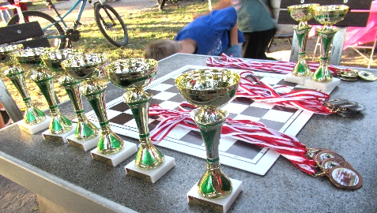 **16. Parkowy Otwarty Turniej w WARCABACH BŁYSKAWICZNYCH**

o puchar burmistrza Koluszek 12.09.2025r. godz. 17:00

**Organizator: LKS Koluszki przy współpracy Urzędu Miasta**

**Kategorie wiekowe: do lat 7** (2018 i młodsi) **8-12 lat** (2017-2013)

**13-19 lat** (2012-2006) **20-101 lat** (2005-1924)

**Turniej** -przeprowadzony będzie w dniu 12.09.2025r (piątek)

godz.17.15 Kat. I i II godz.18:30 III i IV w Parku Miejskim w Koluszkach

**Nagrody:**

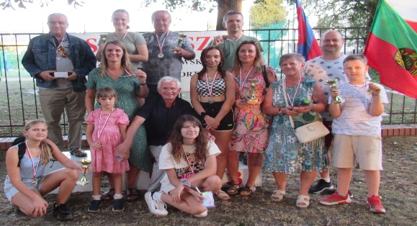I miejsca w poszczególnych kategoriach Kobiet i Mężczyzn

puchar burmistrza I-III miejsca medale i nagrody

**Wpisowe:** dzieci i młodzież I-III kat.5,00 zł, dorośli IV kat.10,00 zł

w ramach batonik i napój

**Zgłoszenia do dnia 12.09.2025 r.** tel.607-937-487

email:antonio5@interia.eu ewentualnie 15 minut przed rozgrywkami

**System rozgrywek:** pucharowo, w grupach, lub "każdy z każdym"

w zależności od ilości zgłoszeń. W przypadku gry w grupach lub „każdy z każdym”

za zwycięstwo 2 pkt, remis 1, przegrana 0 pkt. Tempo gry 5 minut na partię.